**DOKUMEN PERANCANGAN ANTARMUKA  
SISTEM INFORMASI PENGELOLA KAMAR KOS**

MATAKULIAH   
INTERAKSI MANUSIA DENGAN KOMPUTER



**Disusun Oleh :**

1. 10116236 – Anisa Dewi Umi Kulsum
2. 10116242 – Ahmad Tri Utama
3. 10116260 – Ary Sugiarto
4. 10116263 – Farhan Arif Naufal
5. 10116264 – Feryanto Abi Febrina

**Kelas : IF-6**

**PROGRAM STUDI TEKNIK INFORMATIKA**

**FAKULTAS TEKNIK DAN ILMU KOMPUTER**

**UNIVERSITAS KOMPUTER INDONESIA**

# DAFTAR ISI

DAFTAR ISI 1

BAB I PENDAHULUAN UPDATE 2

1.1 Latar Belakang Masalah 2

1.2 Identifikasi Masalah 3

1.3 Pembatasan Masalah 3

1.4 Asumsi Kasus 3

BAB II ISI KAJIAN DAN HASIL PRODUK 4

2.1 Analisi Sistem Yang Sedang Berjalan 4

2.2 Analisis Kebutuhan Fungsional 4

2.3 Analisis Kebutuhan Non-Fungsional 4

2.3.1 Analisis Kebutuhan Perangkat Lunak 4

2.3.2 Analisis Kebutuhan Perangkat Keras 5

2.3.3 Analisis Kebutuhan perangkat Pikir 5

2.3.4 Analisis Kebutuhan Perangkat Jaringan 5

2.4 Perancangan Struktur Menu 6

2.5 Perancangan Form Tampilan 8

2.6 Perancangan Pesan kesalahan 21

2.7 Jaringan Semantik 21

BAB III PENUTUP 22

DAFTAR PUSTAKA 23

DAFTAR ANGGOTA KELOMPOK DAN KONTRIBUSI ANGGOTA 24

# BAB I PENDAHULUAN UPDATE

## Latar Belakang Masalah

Kos-kosan begitulah istilah yang sangat sering kita dengar, bahkan rasanya sudah tidak asing lagi ditelingan masyarakat. Atau bagi orang-orang yang sedang merantau, bekerja, maupun kuliah. Jasa penyewaan Kos-Kosan ini meberikan benefit yang menjanjikan jika di bangun di area yang strategis.

Dimana para penghuni jasa Kos-Kosan ini akan di berikan keuntungan tersendiri bagi orang tersebut, seperti halnya jarak tempuh kantor atau kampus yang menjadi lebih dekat, sehingga mereka dapat menghemat waktu dan biaya transportasi.

Berdasarkan wawancara yang kami lakukan dengan pemilik jasa penyewaan kosan beliau mengatakan bahwa data yang beliau catat itu sering hilang dan rusak, serta dalam melakukan pencarian data penghuni kosan susah dikarenakan berkas yang dicari kadang hilang ataupun sudah rusak.

Berdasarkan pemaparan fakta dan masalah yang telah dijelaskan sebelumnya, ditemukan suatu teknologi yang diharapkan menjadi solusi yaitu dengan membangun sebuah perangkat lunak SISTEM INFORMASI PENGELOLA KOSAN berbasis Website untuk admin menginputkan data yang diperlukan atau dapat dibilang sebagai sumber data (Server) dan Mobile Android yang dikhususkan bagi penghuni kosan atau bisa dibilang sebagai (Client) karena berdasarkan hasil wawancara yang kami lakukan, penghuni kosan lebih memilih platform mobile android karena mereka lebih sering menggunakan smartphone dan lebih mudah digunakan untuk membantu pemilik dan penghuni kosan dalam melakukan penyimpanan data, pencarian data penghuni kosan dan pemberitahuan mengenai pembayaran kosan.

## Identifikasi Masalah

Masalah yang sering dihadapi oleh pemilik jasa penyewan kosan diantaranya :

1. Data penghuni kosan sering tidak tercatat dengan rapih dan sering hilang;
2. Kesulitan mencari data penghuni yang sudah disimpan;
3. Telat dan Lupa melakukan pembayaran.

## Pembatasan Masalah

1. Pemilik jasa penyewaan kosan tidak mencatat data penghuni kosannya dengan baik;
2. Penghuni kosan sering lupa melakukan pembayaran;
3. Data penghuni kosan sering hilang atau rusak.

## Asumsi Kasus

1. Pemilik jasa penyewaan kosan bisa menyimpan data penghuni kosan dengan baik;
2. Penghuni kosan diingatkan tanggal pembayaran;
3. Data penghuni kosan terjaga dan mudah dipakai kembali.

# BAB II ISI KAJIAN DAN HASIL PRODUK

## 2.1 Analisi Sistem Yang Sedang Berjalan

* Pemilik jasa penyewaan kosan menuliskan data penghuni kosan pada media kertas;
* Pemilik jasa penyewaan kosan memberitahukan secara lisan tentang waktu pembayaran;

## 2.2 Analisis Kebutuhan Fungsional

* Sistem menyediakan fasilitas bagi pengguna untuk menginputkan data;
* Sistem menyediakan fasiltas bagi pengguna untuk mencari data penghuni kosan;
* Sistem menyediakan fasilitas bagi pengguna untuk mengetahui informasi pembayaran dan dapat melakukan konfirmasi dengan melampirkan bukti pembayaran kepada pemilik kosan.

## 2.3 Analisis Kebutuhan Non-Fungsional

Kebutuhan non-fungsional dibagi menjadi beberapa bagian, yaitu kebutuhan perangkat lunak, kebutuhan perangkat keras, kebutuhan perangkat pikir, dan kebutuhan jaringan. Berikut ini analisis kebutuhan non-funsional pada aplikasi Sistem Informasi Penyewaan Kosan:

### 2.3.1 Analisis Kebutuhan Perangkat Lunak

|  |  |  |
| --- | --- | --- |
| No | Perangkat Lunak | Kegunaan |
| 1 | Web Browser | Membuka Website |
| 2 | MySQL | Menyimpan Database |
| 3 | Sistem Operasi (min. Windows XP dan Android IceCreamSandwitch) | Agar bisa menjalankan Aplikasi |
| 4 | Web Server | Hosting |

### 2.3.2 Analisis Kebutuhan Perangkat Keras

|  |  |  |
| --- | --- | --- |
| No | Perangkat Keras | Kebutuhan |
| 1 | Personal Computer  Laptop  Notebook | Ram : min. 512 MB  Processor : min. Intel Core 2 GHz  Harddisk : min. 5 GB |
| 2 | Alat Pendukung | Monitor  Keyboard  Mouse  Printer |
| 3 | SmartPhone | Ram : min 512 MB  Processor : min. ARM Cortex-A7 1.0 GHz  Memori: min 4 GB  Layar : 3.5 Inc |

### 2.3.3 Analisis Kebutuhan perangkat Pikir

|  |  |  |  |  |
| --- | --- | --- | --- | --- |
| No | Pengguna | Umur | Behaviour | Psikologi |
| 1 | Wiraswasta | 42 Tahun | Butuh adanya media penyimpanan data yang lebih aman dan tidak mudah rusak. | Kondisinya Normal |
| 2 | Mahasiswa | 19-25 Tahun | Perlu diingatkan mengenai informasi pembayarn kosan | Kondisinya Normal |

### 2.3.4 Analisis Kebutuhan Perangkat Jaringan

Menggunakan Web server domain sebagai tempat penyimpanan data (database) dan untuk mengaksesnya membutuhkan koneksi internet.

## 2.4 Perancangan Struktur Menu

1. Perancangan struktur *menu* Pengunjung dapat dilihat dari gambar dibawah ini :  
   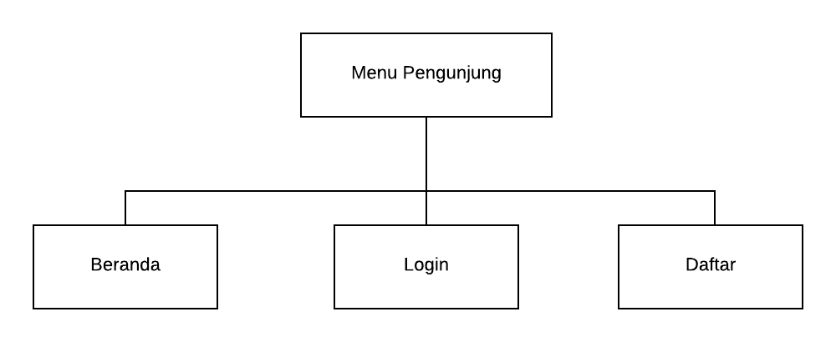

Gambar 1 Menu Pengunjung website

1. Perancangan struktur menu Penghuni kosan dapat dilihat dari gambar dibawah ini :

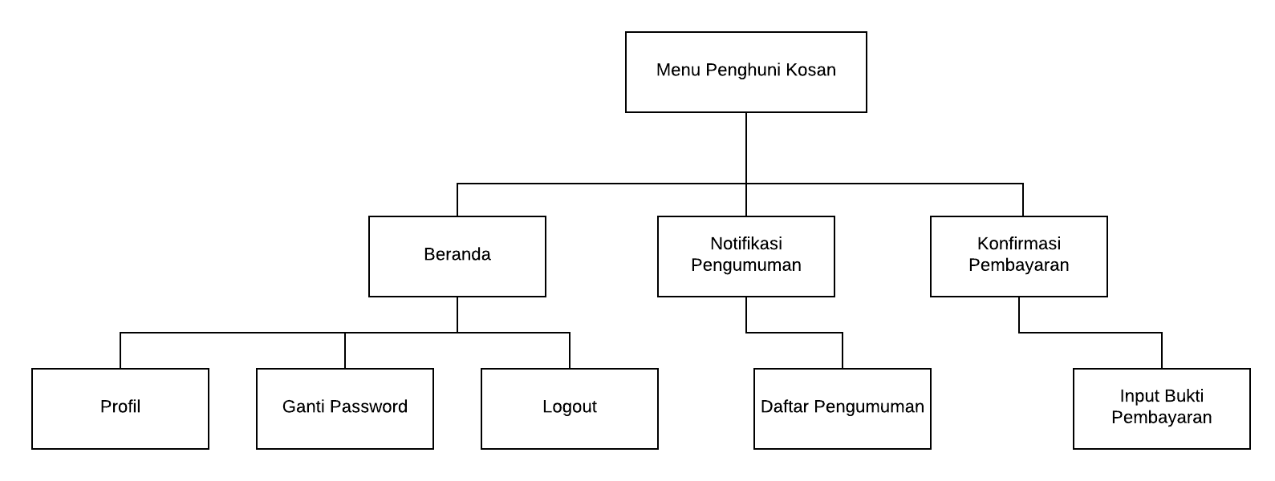

Gambar 2 Menu Penghuni Kosan

1. Perancangan struktur menu Pemilik_Kosan :

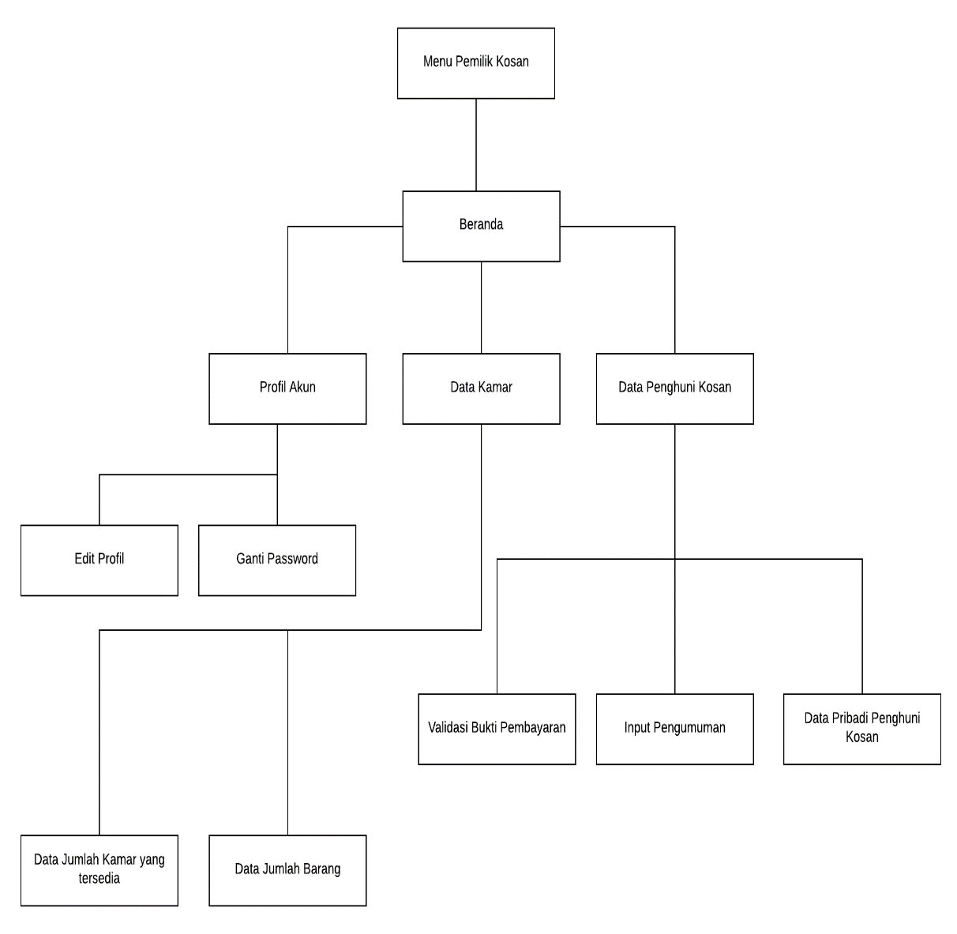

Gambar 3 Menu Pemilik Kosan

]

## 2.5 Perancangan Form Tampilan

**Tampilan untuk Pengguna :**

**1. Tampilan Awal Aplikasi (H01)**

|  |  |
| --- | --- |
| **H01** | |
|  | * Tampilan belum login maka akan tampilan “H02” |
| Keterangan :   * Memakai Font “*Balsamiq Font”* ukuran 13 | |

**2. Tampilan Login Aplikasi (H02)**

|  |  |
| --- | --- |
| **H02** | |
|  | * Jika menekan tombol panah diatas kiri makan tampilan akan kembali ke halaman “H02” * F02 merupakan input password * F01 merupakan input username pengguna * Jika menekan “Lupa password” maka tampilan akan pindah ke tampilan “H03” * Jika menekan “Log In” maka tampilan akan pindah ke tampilan “H07” * Jika langsung menekan tombol “Log in” tanpa mengisi data maka akan muncul pesan kesalahan “A08” * Jika input yang dimasukan dalam form ‘Username’ salah atau tidak sesuai maka akan muncul pesan kesalahan “A01” * Jika input yang dimasukan dalam form ‘Password’ salah atau tidak sesuai maka akan muncul pesan kesalaham “A02” * Jika berhasil login maka akan muncul pesan “A09” |
| Keterangan :   * Memakai Font *Balsamiq Font* ukuran 13 | |

**3. Tampilan Lupa Password (“H03”)**

|  |  |
| --- | --- |
| **H03** | |
|  | * Jika menekan tombol panah diatas kiri makan tampilan akan kembali ke halaman “H02” * F03 merupakan input email * Jika menekan “Kirim” maka tampilan akan pindah ke tampilan “H04” * Jika Email yang dimasukan salah atau tidak terdaftar maka akan muncul pesan kesalahan “A03” * Jika langsung menekan tombol “Log in” tanpa mengisi data maka akan muncul pesan kesalahan “A08” |
| Keterangan :   * Memakai Font *Balsamiq Font* ukuran 13 | |

1. **Tampilan Input Kode Verifikasi (“H04”)**

|  |  |
| --- | --- |
| **H04** | |
|  | * Jika menekan tombol panah diatas kiri makan tampilan akan kembali ke halaman “H03” * F04 merupakan input kode verifikasi * Jika menekan “Lanjutkan” maka tampilan akan pindah ke tampilan “H05” * Jika langsung menekan tombol “Log in” tanpa mengisi data maka akan muncul pesan kesalahan “A08” * Jika mengisi kode verifikasi dengan tidak benar atau salah maka akan muncul pesan kesalahan “A04” |
| Keterangan :   * Memakai Font *Balsamiq Font* ukuran 13 | |

**5. Tampilan Ganti Password (H05)**

|  |  |
| --- | --- |
| **H05** | |
|  | * Jika menekan tombol panah diatas kiri makan tampilan akan kembali ke halaman “H04” * F05 merupakan input password baru * F06 merupakan input verifikasi/ulangi password * Jika input yang dimasukan dalam form F05 kurang dari 8 karakter maka akan muncul pesan kesalahan “A05” * Jika input yang dimasukan dalam form F06 tidak sesuai dengan password baru maka akan muncul pesan kesalahan “A06” * Jika menekan “Ubah” maka tampilan akan pindah ke tampilan “H02” * Jika langsung menekan tombol “Log in” tanpa mengisi data maka akan muncul pesan kesalahan “A08” * Jika berhasil login maka ancal muncul pesan “A10” |
| Keterangan :   * Memakai Font *Balsamiq Font* ukuran 13 | |

**6. Tampilan Beranda (H07)**

|  |  |
| --- | --- |
| **H07** | |
|  | * 107 merupakan tombol untuk membuka tampilan menu (N01) * 108 merupakan tombol untuk membuka tampilan notifikasi (H06) * 109 merupakan tombol untuk membuka tampilan profil user (H13) * 110 , 111, dan 112 merupakan tombol untuk membuka tampilan (H09) |
| Keterangan :   * Memakai Font *Balsamiq Font* ukuran 13 | |

**7. Tampilan Menu (H08)**

|  |  |
| --- | --- |
| **H08** | |
|  | * 120 merupakan tombol untuk membuka tampilan profil (H13) * M01 merupakan tombol untuk membuka tampilan Beranda (H07) * M02 merupakan tombol untuk membuka tampilan Detail Tagihan (H09) * M03 merupakan tombol untuk membuka tampilan Histori Transaksi (H10) * Jika menekan tombol back yang ada dilayar android maka tampilan akan kembali ke tampilan(H07) |
| Keterangan :   * Memakai Font *Balsamiq Font* ukuran 13 | |

**8. Tampilan Akun Profil (H13)**

|  |  |
| --- | --- |
| **H13** | |
|  | * T07 merupakan tombol untuk mengubah profil dan membuka tampilan Edit profil (H14) * I17 merupakan tombol kembali ke halaman Beranda (H07) * I18 merupaka tombil untuk mengedit profil dan membuka tampikan Ganti Password (H05) * Jika menekan tombol back yang ada dilayar android maka * tampilan akan kembali ke tampilan(H07) |
| Keterangan :   * Memakai Font *Balsamiq Font* ukuran 13 | |

**9. Tampilan Ubah Profile (H14)**

|  |  |
| --- | --- |
| **H14** | |
|  | * 119 merupakan tombol untuk kembali ke Beranda (H07) * F14 merupakan tombol untuk mengganti foto profile * F15 merupakam input Nama user * F16 merupakam input Email * F17 merupakam input No Hp * Jika menekan tombol Ubah maka akan menyimpan data dan kembali ke tampilan profil (H13) * Jika langsung menekan tombol ubah tanpa mengisi data maka akan muncul pesan kesalahan “A08”. |
| Keterangan :   * Memakai Font *Balsamiq Font* ukuran 13 | |

**10. Tampilan Riwayat Transaksi (H10)**

|  |  |
| --- | --- |
| **H10** | |
|  | * 119 merupakan tombol untuk kembali ke Beranda (H07) * F14 merupakan tombol untuk mengganti foto profile * F15 merupakam input Nama user * F16 merupakam input Email * F17 merupakam input No Hp * Jika menekan tombol Ubah maka akan menyimpan data dan kembali ke tampilan profil (H13) |
| Keterangan :   * Memakai Font *Balsamiq Font* ukuran 13 | |

**11. Tampilan Detail Tagihan (H09)**

|  |  |
| --- | --- |
| **H09** | |
|  | * 114 merupakan tombol untuk kembali ke Beranda (H07) * F14 merupakan tombol untuk mengganti foto profile * Jika user menekan tombol T09 makan akan membuka tampilan Bukti Bayar (H11) . |
| Keterangan :   * Memakai Font *Balsamiq Font* ukuran 13 | |

**12. Tampilan Bukti Bayar (H11)**

|  |  |
| --- | --- |
| **H11** | |
|  | * 116 merupakan tombol untuk kembali ke Detail Tagihan (H09) * F07 merupakan tombol untuk memilih Bank yang digunakan * F08 merupakan tombol untuk input nomor rekening pengguna * F09 merupakan tombol untuk input nama rekening pengguna * F10 merupakan tombol untuk memilih metode pembayaran * F11 merupakan tombol untuk input jumlah uang yang dibayar * F12 merupakan tombol untuk input tanggal pembayaran * F13 merupakan tombol input bukti transaksi berupa foto * Jika user menekan tombol T05 makan akan membuka tampilan Bukti Bayar (H12) * Jika user tidak mengisi salah satu dari form diatas maka akan muncul pesan peringatan “A08” |
| Keterangan :   * Memakai Font *Balsamiq Font* ukuran 13 | |

**13. Tampilan Upload Buktik Pembayaran sukses (H12)**

|  |  |
| --- | --- |
| **H12** | |
|  | * Jika menekan tombol Oke(T06) maka akan membuka tampilan Beranda (H07) |
| Keterangan :   * Memakai Font *Balsamiq Font* ukuran 13 | |

## 2.6 Perancangan Pesan kesalahan

Perancangan pesan pada pengembangan sistem meliputi pesan pesan berikut :

|  |  |  |
| --- | --- | --- |
| No | Kode | Keterangan |
| 1 | A01 | Gunakan kode kamar sebagai username |
| 2 | A02 | Password yang anda masukan salah |
| 3 | A03 | Email yang anda masukan tidak terdaftar |
| 4 | A04 | Kode verifikasi yang anda masukan salah |
| 5 | A05 | Password yang anda masukan kurang dari 8 karakter |
| 6 | A06 | Password yang anda masukan tidak sesuai |
| 7 | A08 | Data tidak boleh kosong |
| 8 | A09 | Anda berhasil login |
| 9 | A10 | Password anda berhasil diperbaharui |

## 2.7 Jaringan Semantik

# BAB III PENUTUP

Berdasarkan hasil pengembangan sistem yang telah dilakukan, berikut adalah suatu kesimpulan yang berhubungan dengan pembahasan yang telah dikemukakan di bab-bab sebelumnya.

1. Sistem Informasi Pengelola Kamar Kos berbasis *website* dapat menjalin komunikasi antara penghuni kost dan pemilik kost secara *online* melalui forum yang terintegrasi secara *online* yang terdapat pada *website.*
2. *Pemilik Jasa Penyewaan Kosan* dapat mengelola informasi berkaitan dengan data penghuni kost dan informasi rumah kost dengan menggunakan beberapa fitur yang ada pada *website*, yaitu *Pemilik* dapat menambahkan, merubah, dan menghapus data-data serta informasi yang akan ditampilkan pada *website* serta membuat “Pengumuman” dan notifikasi kepada para penghuni kosan.
3. Sistem Informasi Pengelola Kamar Kos berbasis *website* sudah dapat melakukan pembayaran biaya kosan untuk penghuni kosan seperti air, listrik maupun kamar dengan cara mentransfer melalui rekening dan mengirimkan bukti transfer kepada pemilik penyewaan kosan.

# DAFTAR PUSTAKA

Fatkhudin, A. (2013, March 23). *SISTEM INFORMASI PEMESANAN RUMAH KOST DI KOTA PEKALONGAN BERBASIS WEBSITE SISTEM INFORMASI PEMESANAN RUMAH KOST DI KOTA PEKALONGAN BERBASIS WEBSITE*. Retrieved January 03, 2019, from http://www.academia.edu: http://www.academia.edu/20423174/SISTEM_INFORMASI_PEMESANAN_RUMAH_KOST_DI_KOTA_PEKALONGAN_BERBASIS_WEBSITE_SISTEM_INFORMASI_PEMESANAN_RUMAH_KOST_DI_KOTA_PEKALONGAN_BERBASIS_WEBSITE

Kresna, B. (2019, January 3). *laporan proposal penelitian*. Retrieved from http://tugaskuliahkresna.blogspot.com: http://tugaskuliahkresna.blogspot.com/2013/03/laporan-proposal-penelitian.html

Riadiana, I. F. (2019, January 3). *SISTEM INFORMASI RUMAH KOST BERBASIS WEBSITE STUDI KASUS PADA RUMAH KOST “HERO” YOGYAKARTA*. Retrieved from https://repository.widyatama.ac.id: https://repository.widyatama.ac.id/xmlui/handle/123456789/3285

# DAFTAR ANGGOTA KELOMPOK DAN KONTRIBUSI ANGGOTA

1. **10116236 – Anisa Dewi Umi Kulsum Kelas : IF-6**

Kontribusinya:

1. Membuat Buku Pop Up;
2. Membuat Dokumen;
3. **10116242 – Ahmad Tri Utama Kelas : IF-6**

Kontribusinya:

1. Membuat Mockup;
2. Membuat Dokumen;
3. **10116260 – Ary Sugiarto Kelas : IF-6**

Kontribusinya:

1. Membuat Buku Pop Up;
2. Membuat Dokumen;
3. Membuat Mockup;
4. **10116263 – Farhan Arif Naufal Kelas : IF-6**

Kontribusinya:

1. Membuat Buku Pop Up;
2. Membuat Dokumen;
3. Membuat Poster;
4. **10116264 – Feryanto Abi Febrina Kelas : IF-6**

Kontribusinya:

1. Membuat Buku Pop Up;
2. Membuat Dokumen;